Приложение №2
к Договору безвозмездного оказания услуг
от «___» _______________ 2025 г. № ____
Сведения о поступивших в приют для животных
животных без владельцев и животных, от права собственности на которых владельцы отказались,
в информационно-телекоммуникационной сети «Интернет»

Фото | Дата отлова | Населенный пункт и адрес отлова | Вид,  пол,  порода | Прибли-зительный возраст | Окрас, характерис-тика волосяного покрова | Наличие ошейника (шлейки), одежды, клетки, переноски, иного транспор-тировоч-ного устройства | Особые отметины и приметы | Наличие / отсутст-вие стерили-зации / кастра-ции | Физическое состояние животного, особенности походки, передвижения, в том числе вследствие травм | Присвоенный идентификационный номер при маркировании  и чипировании | Дата и причина выбытия животного из приюта
1 | 2 | 3 | 4 | 5 | 6 | 7 | 8 | 9 | 10 | 11 | 12
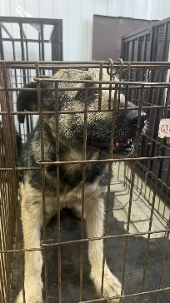 | 14.02.2025г. | Челябинский ГО, Челябэнерго | Собака,  сука,  б\п | 2г | Серо-черный | Нет | Вес 20 кг; высота в холке 40 см | Нет | Удовлетворительное | Бирка № 139ab5120  Чип 900215007905923  Дело №75  Карточка учета № 1 | 27.02.2025 ПМО
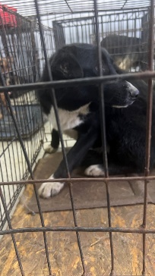 | 14.02.2025г. | Челябинский ГО, Ширшова | Собака,  кобель,  б\п | 5л | Черный белая грудь | Нет | Вес 30 кг; высота в холке 45 см | Нет | Удовлетворительное | Бирка № 19bbb4788  Чип 900215007905924  Дело №75  Карточка учета № 2 | 07.03.2025 ПМО
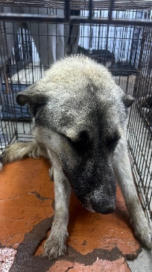 | 14.02.2025г. | Челябинский ГО, Челябэнерго | Собака,  кобель,  б\п | 4г | Песочный черная моорда | Нет | Вес 32 кг; высота в холке 60 см | Нет | Удовлетворительное | Бирка № 10bba1aa0  Чип 900215007905922  Дело №75  Карточка учета №3 | 27.02.2025 ПМО
 | 14.02.2025г. | Челябинский ГО, Челябэнерго | Собака,  сука,  б\п | 2г | бело-черный | Нет | Вес 32 кг; высота в холке 60 см | Нет | Удовлетворительное | Бирка № 12280а1а8  Чип 900215007905930  Дело №75  Карточка учета №4 | 27.02.2025 ПМО
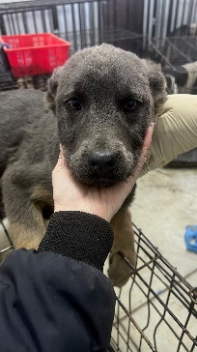 | 14.02.2025г. | Челябинский ГО, Челябэнерго | Собака,  сука,  б\п | 3,5м | лиловый | Нет | Вес 11 кг; высота в холке 38 см | Нет | Удовлетворительное | Бирка № 137аа4340  Чип 900215007905921  Дело №75  Карточка учета №5 | 27.02.2025 ПМО
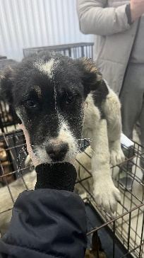 | 14.02.2025г. | Челябинский ГО, Челябэнерго | Собака,  кобель,  б\п | 3,5м | Бело-черный | Нет | Вес 11 кг; высота в холке 38 см | Нет | Удовлетворительное | Бирка № 13b500904  Чип 900215007905928  Дело №75  Карточка учета № 6 | 27.02.2025 ПМО
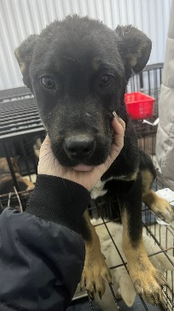 | 14.02.2025г. | Челябинский ГО, Челябэнерго | Собака,  кобель,  б\п | 3,5м | рыже-черный | Нет | Вес 11 кг; высота в холке 38 см | Нет | Удовлетворительное | Бирка № 13b6a58a4  Чип 900215007905932  Дело №75  Карточка учета №7 | 27.02.2025 ПМО
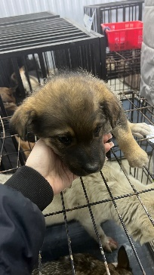 | 14.02.2025г. | Челябинский ГО, Черкасская, д.15 | Собака,  кобель,  б\п | 3м | рыже-черный | Нет | Вес 5 кг; высота в холке 32 см | Нет | Удовлетворительное | Бирка №  Чип 900215007905927  Дело №75  Карточка учета №8 | 31.03.2025 ПМО
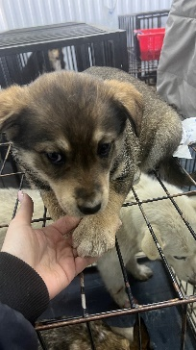 | 14.02.2025г. | Челябинский ГО, Черкасская, д.15 | Собака,  сука,  б\п | 3м | рыже-черный | Нет | Вес 5 кг; высота в холке 32 см | Нет | Удовлетворительное | Бирка №  Чип 900215007905926  Дело №75  Карточка учета №9 | 31.03.2025 ПМО
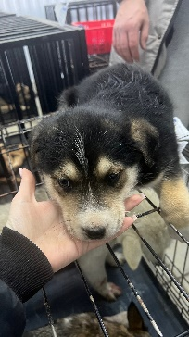 | 14.02.2025г. | Челябинский ГО, Черкасская, д.15 | Собака,  сука,  б\п | 3м | рыже-черный | Нет | Вес 5 кг; высота в холке 32 см | Нет | Удовлетворительное | Бирка №  Чип 900215007905929  Дело №75  Карточка учета №10 | 31.03.2025 ПМО

